Задание № 77. Домашние животные (продолжение)
1. Рассмотри картинки.
- Кто какую пользу приносит?
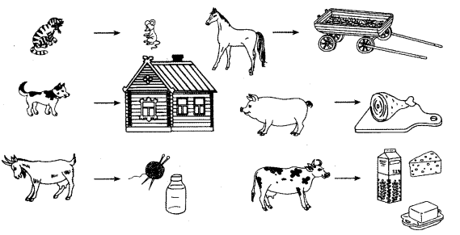
Кошка ловит мышей. Лошадь перевозит грузы.
Собака сторожит дом. Свинья дает мясо.
Коза дает шерсть и молоко. Корова дает молоко.
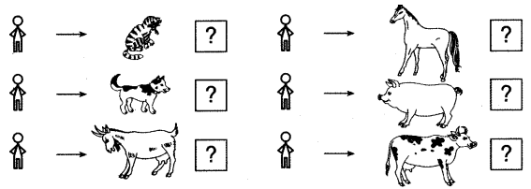
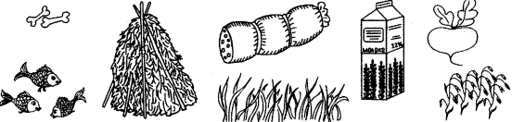

Задание № 78. Звук «Ы»
1. Артикуляционная гимнастика (каждое упражнение выполнять перед зеркалом 5 раз).
Язычок проснулся:
• «открыл окошко» - зубы образуют «заборчик», хорошо видны, губы образуют квадратик;
• «проветрил комнату», «широко открыл дверь» - рот широко открыть, закрыть, расслабить губы;
• «сделал зарядку» - открыть рот, поочередно касаться уголков рта языком;
• «замесил тесто» - открыть рот, высунуть широкий язык, покусывать его зубами, приговаривая «та-тата»;
• «испек блины» - закусить широкий кончик языка и удерживать в таком положении 5-7 секунд;
• «съел их с вареньем, облизал губы» - медленно облизать губы круговыми движениями сначала в одну,
а затем в другую сторону;
• «пошел погулять» - открыть рот, высунуть остренький язычок, подержать 5-10 секунд, спрятать;
• «покачался на качелях» - широко открыть рот, поднять язык за верхние зубы и опустить за нижние;
• «купил баранки» - сделать губы овалом и удерживать 5-7 секунд, расслабить губы;
• «пошел домой спать» - губы расслаблены, неподвижны, полуоткрыты.
2. Запомни! Звук «Ы» обозначаем красным полуовалом.
3. Раскрасить символы красным карандашом.
4. Нажимай на полуовалы указательным пальцем и произноси звук «Ы» (1, 2, 3 раза).
5. Произнеси звук «Ы» (по 5 раз):
• долго и коротко;
• тихо и громко;
• спой.
6. Рассмотри картинку.
Большой пароход сигналит громко: «Ы». Пароход поменьше сигналит потише: «Ы». А маленький
пароход сигналит тихо: «Ы». Посигналь, как эти пароходы.
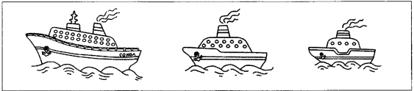
7. Пароходы перестроились.
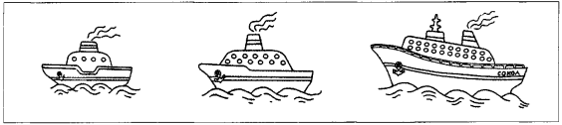
8. Подумай и скажи (посигналь):
- Как сигналит маленький пароход (пароход побольше, самый большой пароход)?

Задание № 79. Детеныши домашних животных (знакомство)
1. Рассмотри картинку.
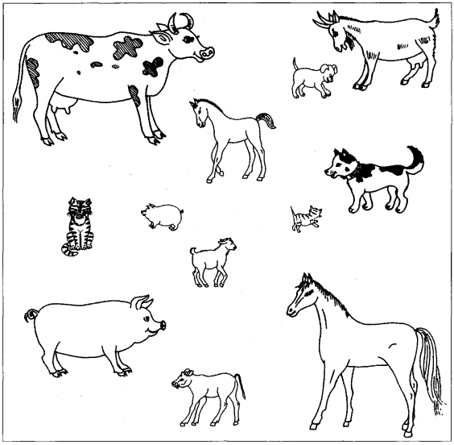
2. Покажи и скажи: «У кого кто?».
- У коровы - теленок.
- У собаки - щенок.
- У лошади - жеребенок.
- У кошки - котенок.
- У свиньи - поросенок.
- У козы - козленок.
3. Покажи и скажи: «Кто чей детеныш?».
- Котенок - детеныш кошки.
- Щенок - детеныш ...
- Козленок - детеныш ...
- Поросенок - детеныш ...
- Жеребенок - детеныш ...
- Теленок - детеныш ...

Задание № 80. Детеныши домашних животных. Словоизменение
1. Рассмотри картинку.
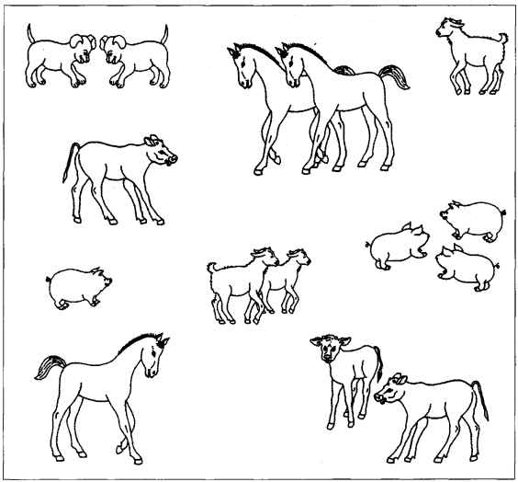
2. Скажи:
- Кто это? (Это теленок (телята).) И т.д.
- Назови детенышей ласково. (Это теленочек (телятки).) И т.д.
Детеныш | Ласковое название | Детеныши | Ласковое название
Котенок |  | Котята
Щенок |  | Щенята
Жеребенок |  | Жеребята
Козленок |  | Козлята
Поросенок |  | Поросята
Теленок |  | Телята

